**Architecture :**

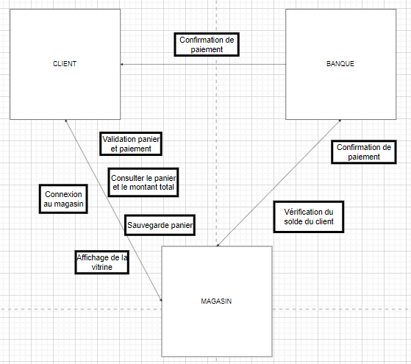

**Interface remote :**

* Magasin : connexionClient(identifiant connexion) : booléen, affichageArticle() : liste d’article, ajoutPanier(Article) : booléen, affichePanier() : liste d’article, enlevePanier(Article() : booléen, suppressionPanier(Article) : booléen, passerCommande(information bancaire) : booléen, validerCommande() : booléen
* Banque : verifSoldeClient(informations bancaire) : booléen
* Client : confirmationAchat() : booléen

**Interface graphique :**

Accueil :

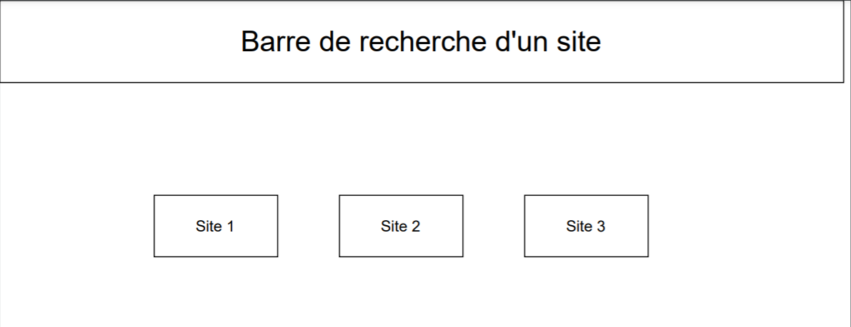

Espace de connexion :

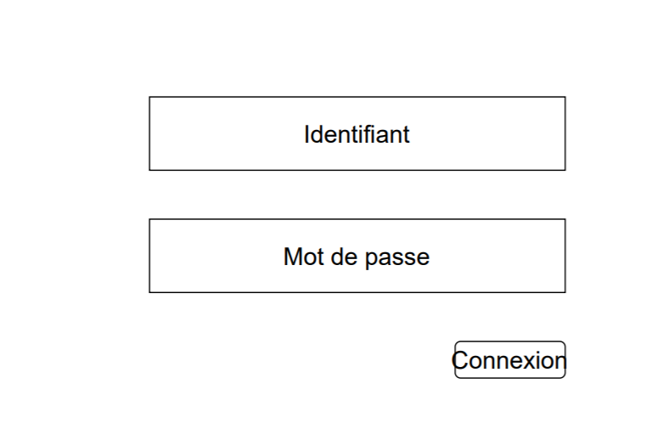

Affichage des articles :

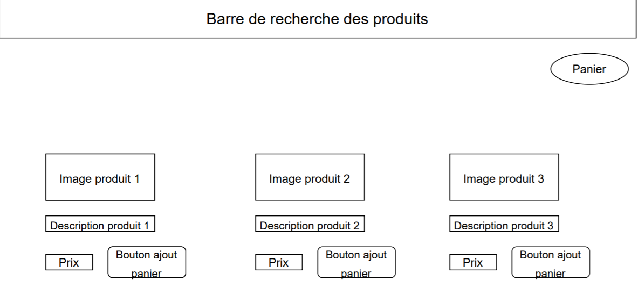

Affichage du panier :

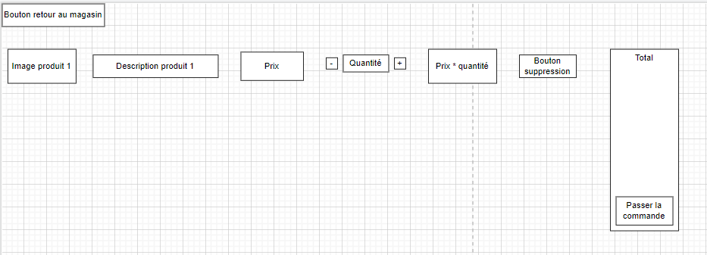

Saisie des données bancaire :

